zsClicar duas vezes no ícone do Nero Express.
Ir em Dados -> Disco de Dados e clicar.
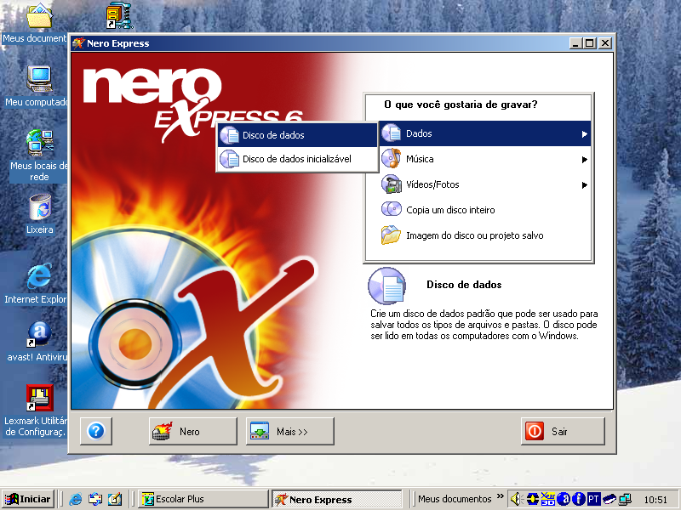
Criar uma pasta com o nome Salva_(data do dia).
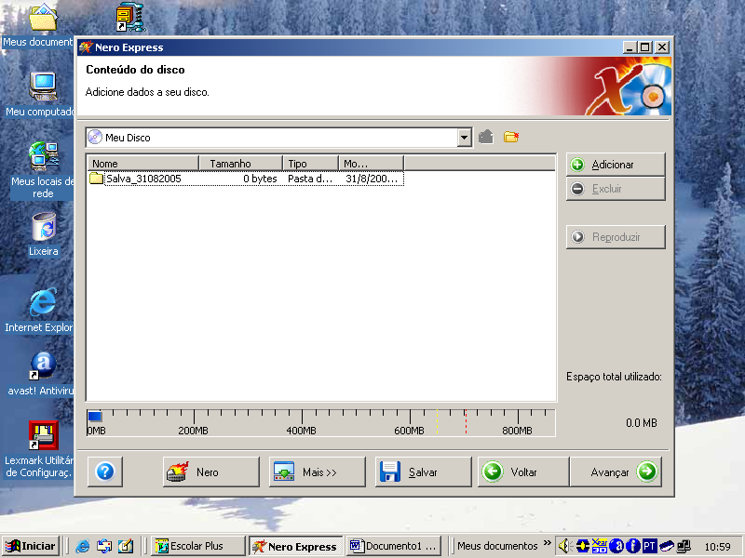

Clicar duas vezes na pasta com o a data
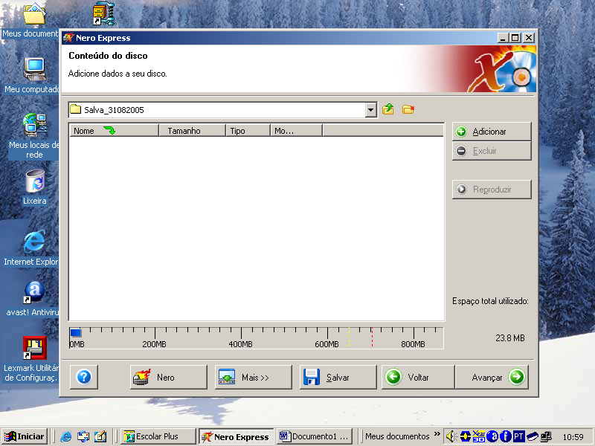

Clicar em adicionar e escolher a pasta do backup que esta em C:\Escolar_plus\Backup
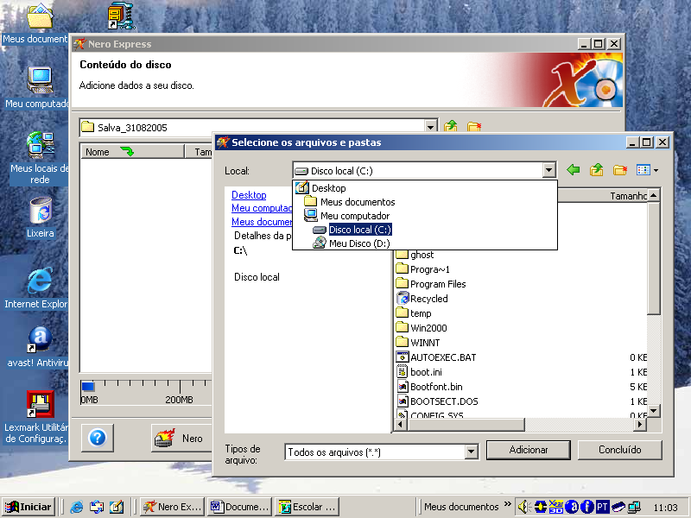
Clicar duas vezes na pasta do dia e ver qual é a data dos bancos de dados.
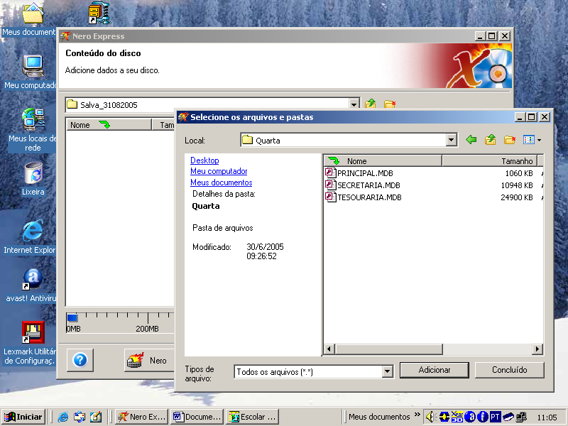

Selecionar os bancos de dados e clicar em adicionar e depois Concluído.
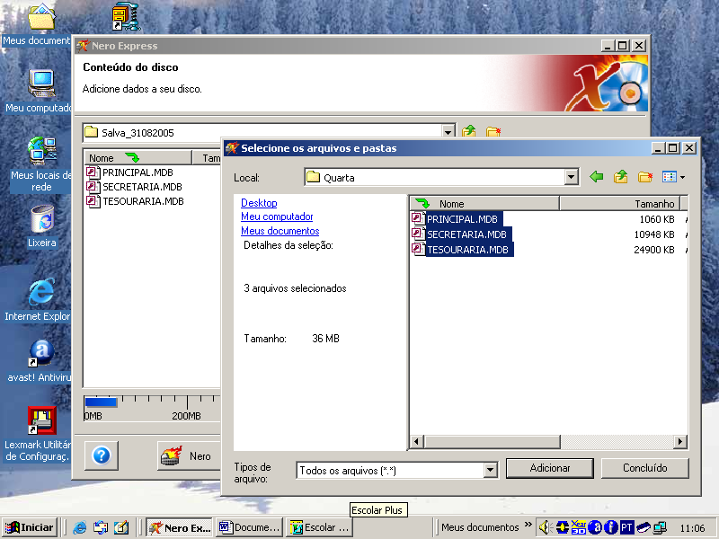

Depois clicar em Avançar e ver a velocidade da gravação 24X, deixar sempre marcada a opção Permitir que os arquivos.. depois clicar em gravar.
